שלום בית

זוגיות היא לא שכפול
על פי שיעורו של
הרב ישראל אברג'ל

חוברת סיכום • שיעור 111
סדרת קנייני תורה • מעמידו על השלום (ה)
הסודות להצלחה שלך
yoursuccesstoolbox.com

תוכן העניינים
לקרוא ולבנות ...................... 3
שני עולמות, שלמות אחת ............. 4
מגורים משותפים אינם כל הבית ....... 5
שלוש קומות בנפש ................... 6
חסד שיש בו גבול ומידה ............. 7
נתינה שמגדלת אהבה ................. 8
ללמוד ולחשוב יחד .................. 9
מילים טובות ומקום ללב ............. 10
קודם להבין, אחר כך להוביל ......... 11
תיקון בסוף היום, סדר בתחילתו ...... 12
את הבית בונים בכל יום ............. 13
כוחו של מי שמרבה שלום ............. 14
מפת הדרך לבית ..................... 15
מקור השיעור ....................... 16

לקרוא ולבנות
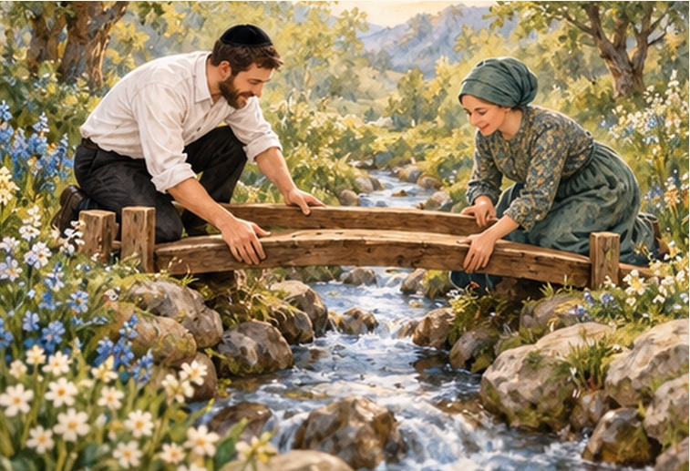
החוברת מרכזת את מהלך שיעור 111: מן ההשלמה שבשוני, דרך קומות הנפש והחיבור בין שכל לרגש, אל נתינה, חינוך ובניית הבית יום אחר יום. הסיכום נכתב מחדש, ואינו תמלול מלא.
המשפטים המובלטים במירכאות, המסומנים כמשפטי מפתח, הם קטעים קצרים בלשון השיעור. שאר הטקסט הוא סיכום. סיפורים ומשלים נשמרו בתמצית ובתוך ההקשר שבו הובאו, ולא נוספו להם פרטים שלא נמצאו במקור.
אפשר לקרוא את החוברת ברצף, ואפשר לבחור בכל פעם פרק אחד לשיחה זוגית. אין צורך להספיק הכול. העיקר הוא לראות מה נוגע לנו, לשמוע זה את זה ולהוסיף מעשה קטן של בנייה.
האיורים הם המחשה לרעיונות, ולא תיעוד של האנשים והאירועים שבסיפורים.

שני עולמות, שלמות אחת

"בני זוג לא אמורים להיות שכפול אחד של השני."
משפט מפתח בלשון השיעור
השוני שבין בני הזוג אינו תקלה שצריך למחוק. מחשבות, רגשות ותגובות אינם חייבים להיות זהים כדי ליצור קשר עמוק. דווקא החלקים השונים יכולים להשלים זה את זה: כל אחד מביא אל הבית כוח שהאחר אינו מביא באותה צורה. התכלית אינה להעמיד שני אנשים זהים, אלא לחבר שני עולמות למציאות משותפת.
כשמודדים את הקשר כתחרות, מפספסים את העיקר. השאלה מי חשוב יותר, מי מצליח יותר או מי מכניס יותר אינה בונה את החיבור. כמו שעין ואוזן שונות בתפקידיהן ושתיהן נחוצות לאדם, כך גם בבית יש מקום לכוחות שונים. השלמות אינה נוצרת מהניצחון של אחד על השני, אלא מהיכולת שלהם לפעול יחד.
גם משל הפלוס והמינוס נועד להמחיש את הרעיון הזה: השוני מאפשר חיבור, לא רק מפריע לו. אין צורך להפוך את האחר להעתק שלי. במקום להתעקש שכל התנהגות תתאים לציפייה שלי, אפשר ללמוד מה אני מקבל מהאחר ומה אני יכול להוסיף לו.
החיבור דורש עבודה פנימית. לא די להכריז שהשוני טוב; צריך להפסיק להפוך אותו בכל פעם למאבק. כשמכירים במעלות השונות ובחסרונות שכל אחד מביא איתו, אפשר להתחיל לבנות שפה של השלמה.

מגורים משותפים אינם כל הבית

בית אינו רק קירות, רהיטים, חשבון משותף או רשימת מטלות. כל אלה נחוצים לחיים, אבל הם אינם לב הזוגיות. בתוך מסגרת הנישואין היהודית, הבית נבנה מתוך חיבור פנימי, נאמנות ומטרה משותפת. החיים זה לצד זה צריכים להפוך לחיים שיש בהם שייכות זה לזה.
תיאור בריאת האדם והאישה משמש בשיעור יסוד להבנת החיבור: האדם אינו פוגש רק שותפה חיצונית, אלא חלק שמשלים את חסרונו. גם ההיפרדות מן התלות בבית ההורים נועדה לאפשר את בניית הקשר החדש. החיבור בין בני הזוג צריך לקבל מקום מרכזי ועצמאי בחייהם.
הקשר מתואר כתנועה מן הפנים אל החוץ: מן הנשמה אל הרוח, אל הנפש ואל החיים המעשיים. כשהחיבור עמוק, הצער של האחר אינו נשאר עניין זר. אפשר להרגיש אותו, לשאת איתו את הקושי ולחפש יחד הקלה.
סיפור רבי אריה לוין: בעת שהלך לרופא עם אשתו, תיאר את כאב רגלה ככאב של שניהם. הסיפור ממחיש הזדהות שהבשילה במשך השנים. אין כאן ביטול של שני אנשים לאדם חסר גבולות, אלא קרבה שבה הכאב של האחד נוגע באמת ללבו של השני. חיבור כזה אינו נולד ביום אחד; הוא תוצאה של בנייה מתמשכת.

שלוש קומות בנפש

כדי להסביר את בניין הקשר, השיעור מצייר את האדם כבניין של שלוש קומות. בקומה העליונה נמצאים השכל וההיגיון; בקומה האמצעית הלב והרגשות; ובקומה התחתונה הנטיות וכוח ההמשכיות. התמונה הזאת מסייעת להבין כיצד מחשבה, רגש ומעשה יכולים לפעול בסדר שמחבר ביניהם.
חב״ד הם ראשי התיבות של חוכמה, בינה ודעת. חוכמה היא ניצוץ הרעיון. בינה מרחיבה אותו, בוחנת כיצד יוכל להתפתח ומעניקה לו צורה. דעת מבטאת בשיעור את ההתחברות ואת הבשלת המהלך למציאות שלמה. אף שלב אינו מייתר את האחר: רעיון בלי פיתוח נשאר קטן; פיתוח בלי יסוד אינו עומד בפני עצמו.
משל בניית הבית: בתחילה עולה הרצון להקים בית. אחר כך באים התכנון, התקציב, השטח, בעלי המקצוע והפרטים הרבים. לבסוף מגיעה הכניסה לבית. המשל ממחיש כיצד הברקה מתפתחת למהלך ולאחר מכן לתוצאה שיש בה חיים.
חג״ת הם חסד, גבורה ותפארת, והם משמשים לתיאור עולם הרגש. נה״י הם נצח, הוד ויסוד, ומתארים כאן את הקומה התחתונה וכוח ההמשכיות. אלה מושגים במפת הנפש הקבלית של השיעור, לא תרשים רפואי. המטרה הזוגית היא לחבר את הקומות: לתת למחשבה ראויה להוליד רגש, ולרגש להוביל למעשה ראוי.

חסד שיש בו גבול ומידה

חסד הוא הכוח לתת, להיטיב, לפרגן ולהיות רגיש לצורכי האחר. בלעדיו אין תנועה של נתינה ואין בניין של קשר. אבל נתינה טובה זקוקה גם לגבול ולמידה. גבורה אינה מוסברת כאן בעיקר ככוח להכות או לכפות, אלא כיכולת להציב את הדבר במקום הנכון, בזמן הנכון ובכמות הנכונה.
משל כוס הקפה: כשמכבדים אורח, מגישים לו כוס בטוב טעם. דלי מלא קפה אינו כבוד גדול יותר. הכמות המוגזמת מבטלת את ההטבה. כך גם בחיים: הרצון הטוב צריך להקשיב למידה, ליכולת ולצורך של מי שמקבל.
משל הים והחול ממחיש עוצמה שנעצרת בגבול. גם חוקי התנועה משמשים משל לגבולות ששומרים על חיים: לא כל נתיב פתוח בפני כל נהג, ולא כל רצון נכון לבצע מיד. גבול עשוי להיות ביטוי של אכפתיות, ולא של דחייה.
בחינוך הילדים, אהבה אינה מחייבת לוותר על סדר יום, ניקיון, לימודים או אחריות. אפשר להעיר ילד בנחת, לשמח אותו ולעזור לו להתארגן, ובו בזמן להקפיד שיגיע בזמן למסגרת. התפארת מחברת בין החסד לגבורה: טוב לב שאינו מאבד מידה, וגבול שאינו מאבד רוך. גם סדרי הבית זקוקים לזמנים למנוחה, לפרנסה, לתפילה וללימוד.

נתינה שמגדלת אהבה

"כל אחד מעניק לשני את מה שאין בו."
משפט מפתח בלשון השיעור
הנתינה אינה רק תוצאה של אהבה קיימת. היא יכולה להיות דרך להצמיח אהבה. היסוד המובא בשיעור מתורת רבי אליהו דסלר הוא שהרגל של נתינה מרובה מעמיק את הקשר, ואילו התמקדות בנטילה מרגילה את האדם למדוד מה הוא מקבל ומחלישה את הקרבה.
סיפור האב והילד המאושפז: אב נשאר לצד בנו בבית החולים במשך תקופה ארוכה, ואילו האם מטפלת בילדים האחרים בבית. לאחר שהילד שב הביתה, אפילו שיעול קטן שלו מעורר באב תגובה מידית. ההשקעה, הדאגה והקרבה הממושכת העמיקו את הרגישות אליו. הסיפור אינו מבטל את האהבה לשאר הילדים; הוא מדגים איך נתינה יוצרת קשר מוחשי.
גם בזוגיות, מעשה קטן שחוזר יום אחר יום עשוי לבנות יותר ממחווה גדולה ונדירה. אפשר להקל על האחר, לזכור דבר שחשוב לו, לראות מאמץ שהשקיע או לומר תודה מפורשת. כשהנתינה נעשית מתוך קשר ולא מתוך פנקס חובות, היא מחזקת את הרצון להיטיב שוב.
הנתינה הזאת נשארת מחוברת לגבול ולמידה. אין הכוונה להעמיס, לשלוט או להחליט בשביל האחר מה הוא חייב לקבל. נתינה טובה רואה אותו, מתחשבת בו ומשאירה מקום לקולו. כך עולם הרגש מצטרף לשכל ולא פועל בנפרד ממנו.

ללמוד ולחשוב יחד

קשר שמתחיל רק במשיכה או בחוויה חולפת חסר יסוד פנימי יציב. בניין הזוגיות בשיעור מתחיל בהיגיון טהור ובקשר של תורה. כאשר בני הזוג חולקים מחשבה, מבררים רעיון ומתבוננים יחד במה שחשוב להם, נוצר חיבור שאינו תלוי רק במצב הרוח של אותו רגע.
אין צורך להתחיל משעות ארוכות. אפשר לשמוע שיעור יחד, ללמוד מהלך קצר או לבחור עניין אחד ולשוחח עליו. עצירה קטנה במהלך ההאזנה מאפשרת לברר מה הובן, למה הדברים נוגעים ואיך הם פוגשים את החיים בבית. המפגש אינו בחינה של ידיעות, אלא יצירה של עולם משותף.
האהבה השכלית מתוארת בשיעור כשורש יציב שמוליד גם אהבה רגשית. השכל אינו אויב של הלב. הוא נותן לרגש כיוון ועומק, והלב הופך את הכיוון לחוויה חיה. גם כאן השלמות נוצרת מן השילוב, ולא מהעמדת קומה אחת נגד האחרת.
הבית יכול להרוויח מרגעים שבהם מפסיקים לרגע רק לתפעל אותו. לצד דאגה למשימות, לילדים ולפרנסה, צריך מקום שבו בני הזוג נפגשים כבני אדם: שומעים יחד, חושבים יחד ונותנים משמעות לחיים המשותפים. כך הלימוד נעשה חלק מבניין הקשר ולא עניין שעומד מחוץ לו.

מילים טובות ומקום ללב
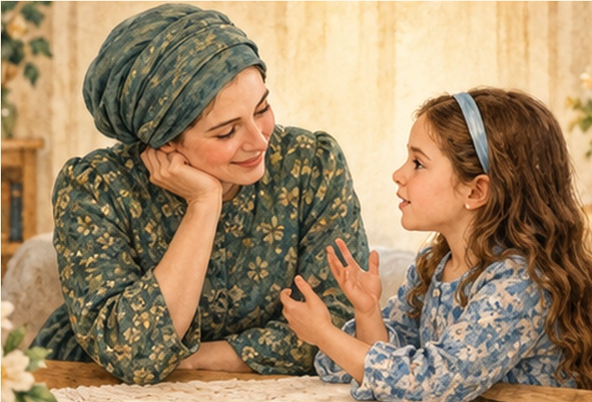
מילה טובה אינה תוספת קישוטית לחיי הבית. היא מזינה את הנפש. פרגון, הערכה וחיבה מאפשרים לאדם להרגיש שהמאמץ שלו נראה ושהנוכחות שלו רצויה. עזרה מעשית חשובה, אך היא אינה מחליפה קשר שיש בו דיבור מיטיב והקשבה.
חלוקת התפקידים הרוחנית המוצגת בשיעור מדגישה את קומת השכל וההיגיון אצל האיש ואת קומת הלב והרגש אצל האישה. זו מסגרת תורנית־קבלית של השיעור, ולא תיאור רפואי של יכולות כל אדם. בתוך המסגרת הזאת, התפקידים נועדו להשלים זה את זה, ולא להפוך למאבק על ערכו של אחד מבני הזוג.
בינה יתרה מוצגת כיכולת להגיע אל נימי הנפש של הבעל והילדים ולהנגיש להם תורה, מצוות, מידות והליכות. החינוך אינו עובר רק בהוראות. הוא מגיע דרך קשר נאמן ורצוף אהבה: קרבה, חיבה, ביטויי הערכה ונוכחות רגשית. ילד צריך להרגיש שיש מי שמכיר אותו ולא רק מי שמפקח עליו.
לכן השקעה בידע ובהישגים אינה יכולה לבוא במקום טיפול בקשר. המשימה אינה להסתפק בהגדרה של תפקיד, אלא למלא אותו בתוכן של אהבה. בבית שבו השכל והרגש משתפים פעולה, גם הכוונה וגם הדרך שבה היא נמסרת נעשות חשובות.

קודם להבין, אחר כך להוביל
הדוגמה המעשית בשיעור היא ילד שחוזר מן המסגרת בוכה לאחר שנפגע או התבייש. ייתכן שגם הוא טעה ושיש דבר שצריך לתקן. ובכל זאת, תגובה שמתחילה מיד בכעס ובתוכחה עלולה להקים קיר בדיוק ברגע שבו הוא זקוק לקשר.
השלב הראשון הוא הזדהות עם החוויה: להבין שהיה לו קשה, להכיר בכאב ולהציע קרבה. אין פירוש הדבר להסכים לכל מה שעשה. אפשר להרגיש איתו את הבושה ואת הצער בלי להצדיק התנהגות שאינה ראויה. ההקשבה מאפשרת לו להרגיש שהוא חלק מן הבית ושאינו נדחה מתוכו.
לאחר שנוצר קשר, אפשר להוביל בעדינות לתיקון. מזכירים לילד את כוחותיו ואת הטוב שבו, ומסבירים מדוע ההתנהגות אינה מתאימה להם. גם אם המחנך פגע או אם הילד כועס עליו, אפשר לדבר על דרך ארץ ועל תגובה נכונה בלי למחוק את החוויה הקשה.
אותו סדר מועיל גם בקשר בין בני זוג: קודם להקשיב לצורך ולהבין מה עבר על האחר, ורק לאחר מכן לברר את המחלוקת. הזדהות אינה כניעה, והכוונה אינה צריכה להיות התקפה. החיבור בין רוך לגבול מאפשר תיקון מתוך קשר, במקום ניסיון לתקן על ידי התרחקות.

תיקון בסוף היום, סדר בתחילתו
השיעור מרחיב על השינה ועל ההתחדשות שבבוקר, ומשלב דימויים קבליים עם תיאורים של הגוף. לצורך העבודה הפנימית, הנקודה המרכזית היא לא להשאיר את טעויות היום ללא בירור. לפני השינה יש מקום לחשבון נפש, לתשובה ולבדיקה של הכעס, הדיבור וההתנהגות.
גם בבית, מחלוקת אינה צריכה להישאר מתחת לשטיח. אם התרחש ויכוח, צריך לתת מקום לתיקון ולפיוס ולא להתרגל לריחוק. אין הכוונה להפוך את הלילה לזירה של מאבק נוסף, אלא לקחת אחריות על הקשר ולחפש דרך לשוב לקרבה. עצם הנכונות להכיר בטעות יכולה לפתוח פתח לשיחה אחרת.
במפת הנפש הקבלית, השינה מתוארת כעלייה של כוחות והבוקר כחזרה של הסדר למקומו. משל עיפרון השפיצים ממחיש את התנועה: הכנסת חלק מלמעלה דוחקת את שאר החלקים אל מקומם. כך לימוד קצר ותפילה מסודרת מוצגים כדרך ליישב את המחשבה ולתת לכל קומה בנפש את מקומה.
זיכרון מרבי יורם מיכאל אברג'ל: פתיחת היום הייתה מתוך תחושת שליחות ונכונות ללכת בשמחה למקום שאליו יכוון אותו ה'. המבט הזה מזכיר שלא כל תוכנית תתממש כפי שחשבנו. אפשר להיכנס ליום מתוך אחריות, סדר וענווה, ולהביא את אותה גישה גם אל הבית. התיאורים הרפואיים שבשיעור אינם משמשים כאן להוראות שינה או טיפול.

את הבית בונים בכל יום
"בית בונים ולא קונים."
משפט מפתח בלשון השיעור
דירה אפשר לרכוש; בית במובן הפנימי אי אפשר לקנות. בניין עומד על אבנים ועל יסודות חומריים. בית עומד על אמונה, על קשר ועל נשמות שמוכנות לבנות יחד. לכן גם אחרי החתונה וגם אחרי שנים של חיים משותפים, העבודה אינה מסתיימת.
כל מבט טוב, חיוך, מחמאה נכונה, ויתור, מחילה ותפילה מוסיפים לבניין. לא תמיד מדובר בשינוי גדול. לעיתים דווקא הדברים הקטנים, שחוזרים בלי רעש, יוצרים את האווירה שבה קל יותר לחיות ולהתקרב. השאלה אינה רק אם יש לנו בית, אלא אם אנחנו מוסיפים לבנות אותו.
הבית היהודי מתואר כמקום המיועד להשראת שכינה. שותפות כלכלית, עזרה הדדית והעמדת דורות הן חלק מן החיים, אבל התכלית הפנימית רחבה מהן. בני הזוג מבקשים ליצור מקום שבו אמונה, קדושה ואהבה מקבלות ביטוי מעשי.
הקבלה של האחר אינה רשימת תנאים שרק לאחר שימלא אותה נוכל לחיות בשלום. היא הכרה באדם השלם שעומד מולנו, עם מעלותיו וחסרונותיו. לצד הקבלה הזאת, כל אחד נדרש לעבוד על עצמו ועל הקשר שלו עם ה'. השינוי בבית מתחיל גם באחריות שאני נוטל, ולא רק בדרישה שהשני ישתנה.

כוחו של מי שמרבה שלום
"שלום זה לקבל אותו איך שהוא כמו שהוא."
משפט מפתח בלשון השיעור
אהרון הכהן מלווה את פתיחת השיעור ואת סיומו כדמות של שלום. בסיפור המובא בשיעור, זוגות רבים שעמדו להיפרד שבו לחיבור בזכותו, והילדים שנולדו לאחר הפיוס נקראו על שמו. מרכז הסיפור הוא היכולת לא להסתפק בהפסקת המריבה, אלא להחזיר אהבה ולחבר מחדש את ההפכים.
השוני אינו נעלם אחרי הפיוס. המלאכה היא ללמוד למזג אותו באופן נכון. כשכל צד רואה שיש מקום גם לו וגם לאחר, אפשר להפוך את המתח לכוח של בנייה. השלום הוא כלי לברכה משום שהוא מאפשר לחלקים שאינם זהים לפעול יחד.
בסיום מובא גם סיפור על מסירותו של סבו של רש״י לניקיון בית הכנסת, עד כדי שימוש בזקנו לניקוי ההיכל, ועל הזכות שנקשרה בכך לנכדו. זהו סיפור המסירות כפי שהוא מסופר בשיעור: כבוד למקום הקדוש ונכונות להעניק גם כשהמעשה אינו נוצץ ואינו קל.
הדברים על ראש חודש אב, ההילולות ותיקון חצות נאמרו בהקשר של זמן מסירת השיעור, ולא כהנחיה לתאריך קריאת החוברת. בסיום נשארת התביעה להרבות זכות על ישראל, להוסיף תפילה ולבקש חיים של קדושה ושלום. בני זוג אינם צריכים לשכפל זה את זה; הם צריכים ללמוד לחבר את ההפכים למציאות אחת של אהבה.

מפת הדרך לבית

לראות את השוני
לא למחוק את ההבדלים, אלא לגלות מה כל אחד מוסיף לחיים המשותפים.

לחבר מחשבה ורגש
ללמוד יחד, לחשוב יחד ולתת לשיחה הפנימית מקום בתוך שגרת הבית.

לתת במידה נכונה
להרבות טוב, בלי לוותר על גבול ששומר על המקבל ועל הקשר.

להקשיב לפני התיקון
להבין את הכאב והצורך, ואחר כך לברר דרך ראויה להתנהגות ולתגובה.

לבנות בכל יום
מילה טובה, תודה, מחילה, תפילה ומעשה של אכפתיות הם חומרי הבניין של הבית.

מקור השיעור
סדרת קנייני תורה | שיעור 111 | מעמידו על השלום (ה) | שלום בית: זוגיות היא לא שכפול

הרב ישראל אברג'ל
לצפייה בשיעור המקורי:
https://www.youtube.com/watch?v=AT4WIWTIcu0

הסודות להצלחה שלך
yoursuccesstoolbox.com
מבוסס על תמלול השיעור

